Démonstrations de cross
4-5 JUILLET 2009

J’organise avec le club de Bourg d’Oisans une démonstration de side-car cross (anciens et récents) et de motos anciennes.
Tous les participants doivent avoir une licence UFOLEP ou FFM.
Le prix de l’engagement est de 10€. Il y’aura aussi un repas le samedi soir de 15€.
L’entrée est gratuite pour les spectateurs.

Renvoyez la fiche d’inscription avant début juin, à l’adresse suivante :

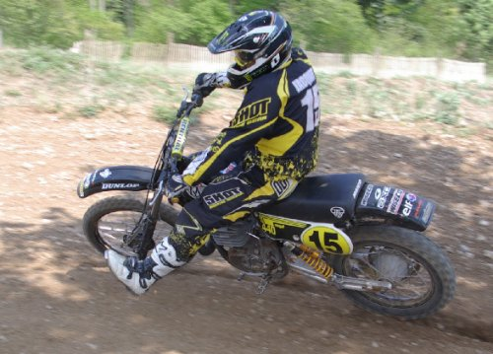
Bouvier Laurie
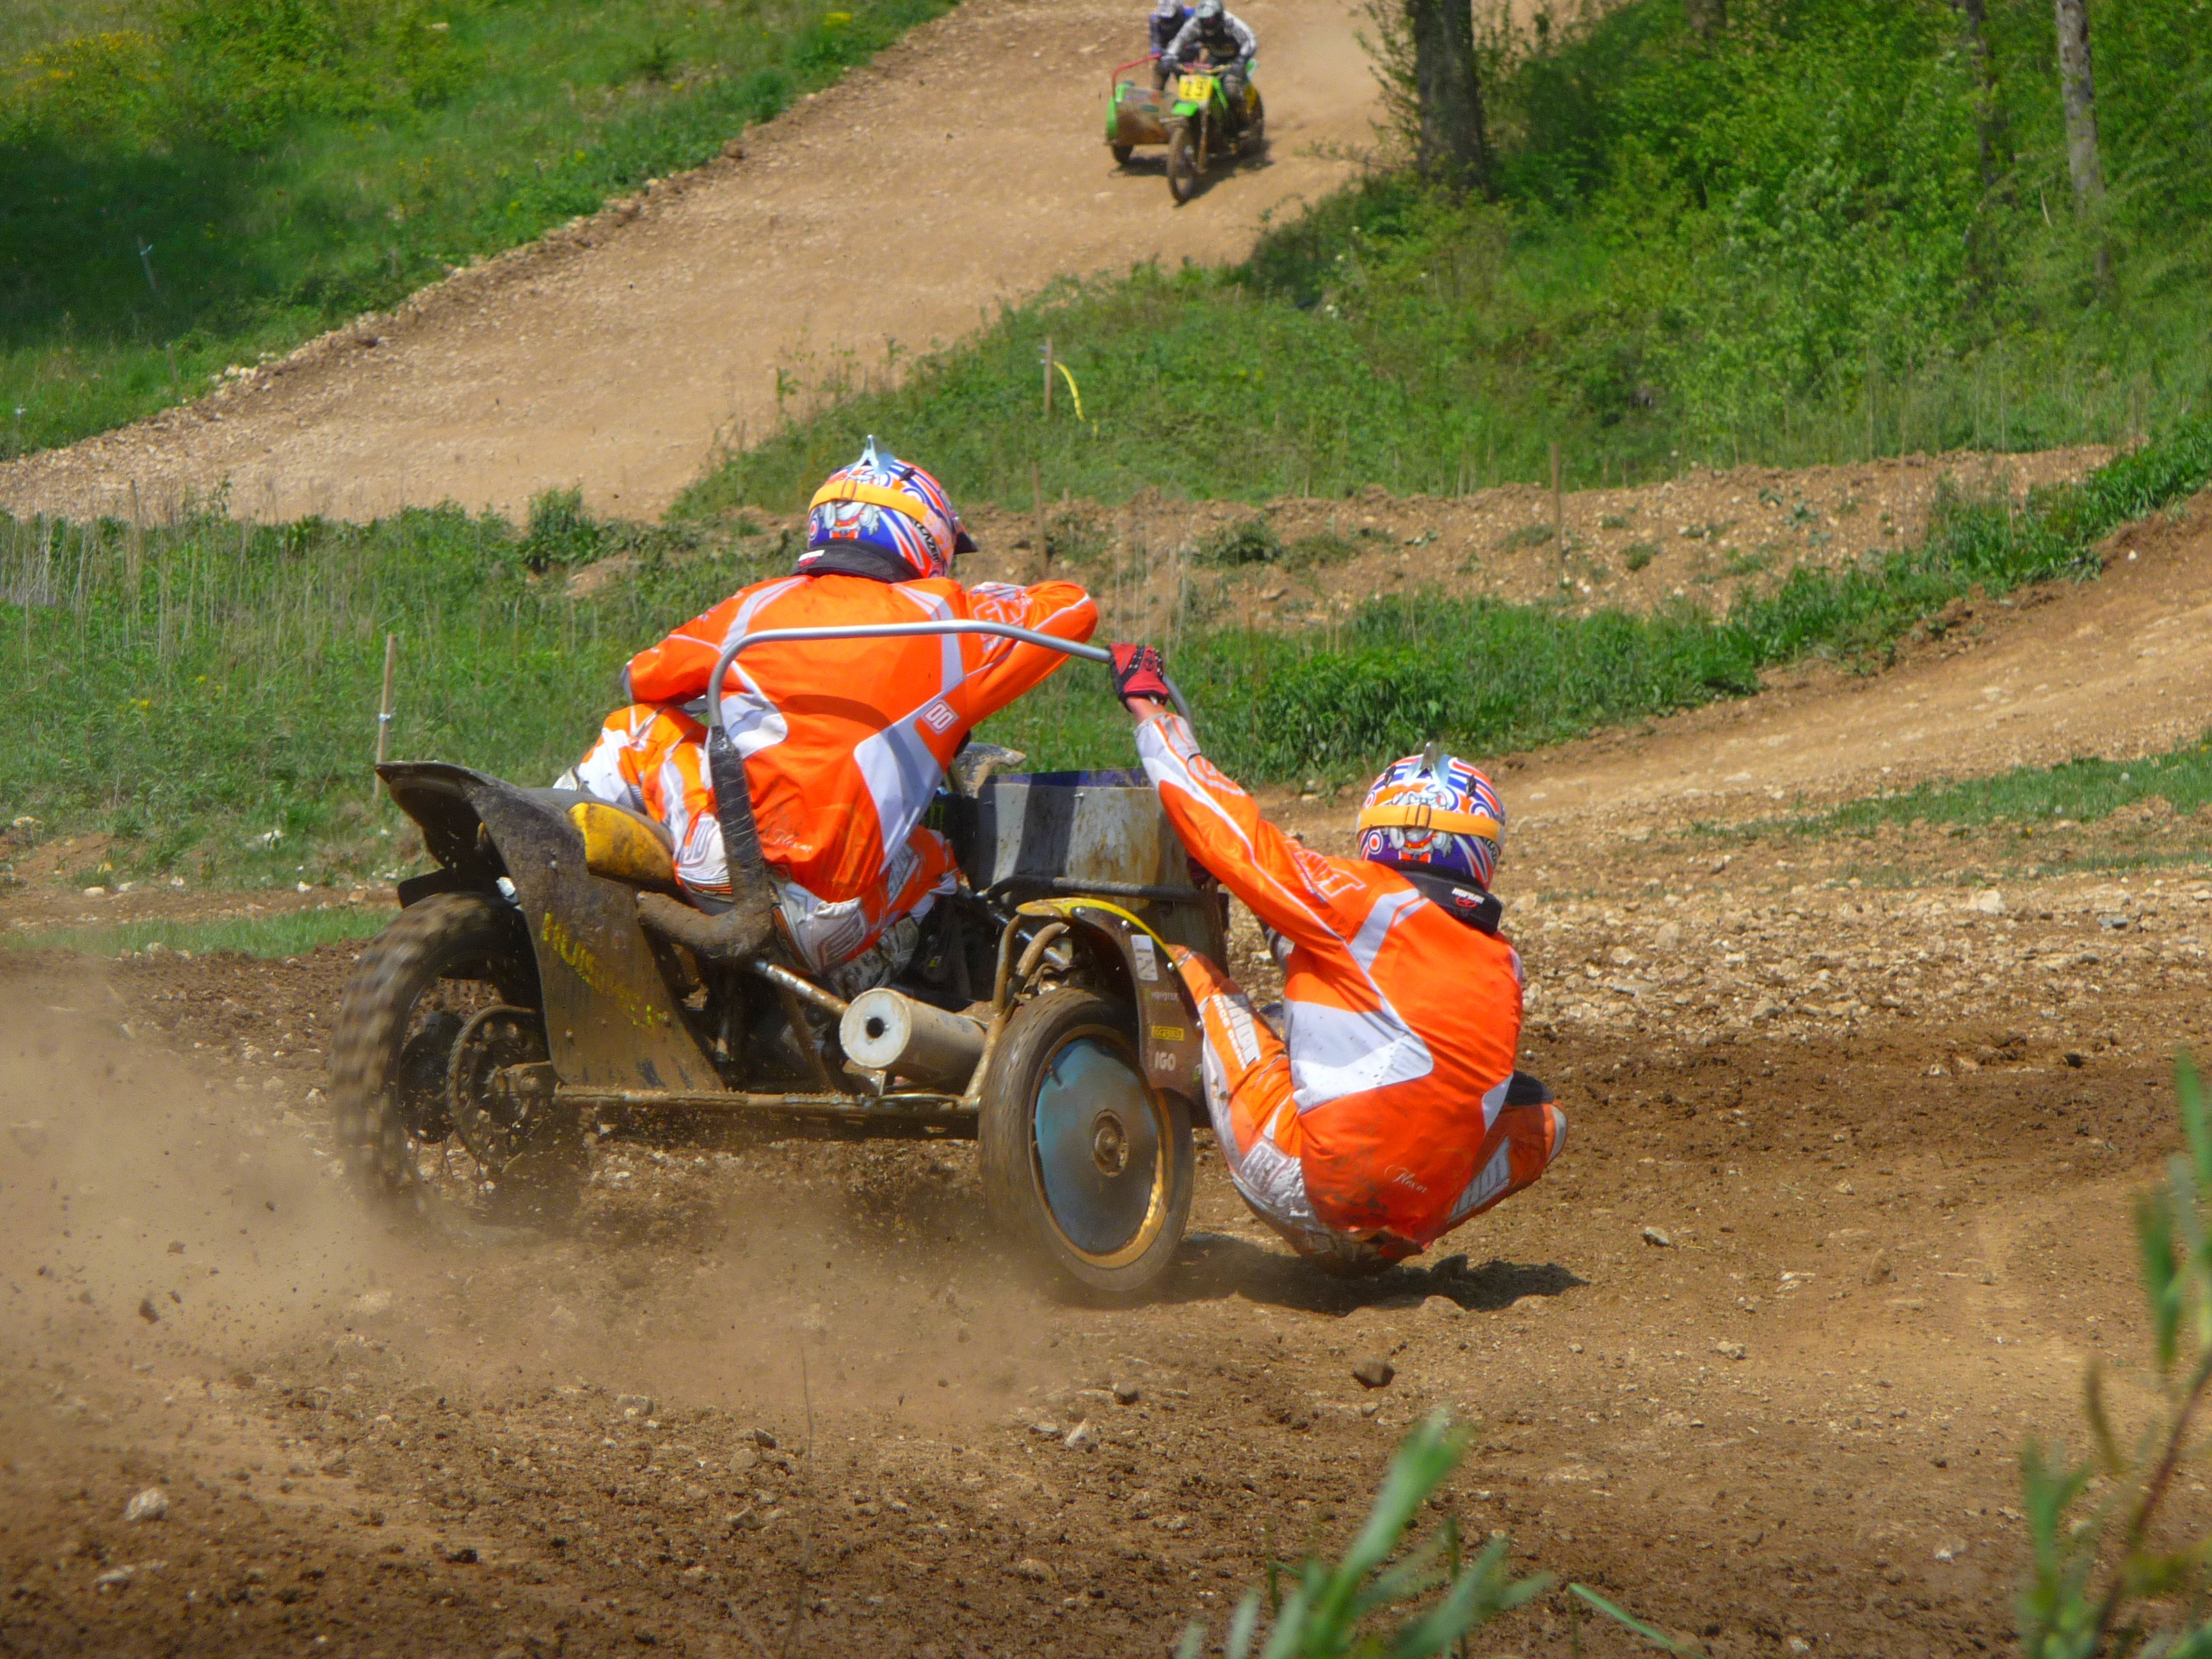
Vingerel
73410 Saint Ours
Tel : 06.74.48.02.01

- - - - - - - - - - - - - - - - - - - - - - - - - - - - - - - - - - - - - - - - - - - - - - - - - - - - - - - - - - - - - -
Nom, prénom du pilote : …………………………………………………………………….
Nom, prénom du passager : ………………………………………………………….……
N° de tel. : …………………………………………………………………………………....
Licence : FFM ou UFOLEP
Numéro de licence : ………………………………………………………………………….
Anciens side-car cross : ………………………… X 10€ = ………...………………………
Récents side-car cross : …………….………….. X 10€ = ……..………………………….
Motos anciennes : ……………………….……… X 10 € = …………………..……………
Quad………………………………………………. X 10 € = ………………………………..
Motos……………………………………………… X 10 € = ……………………………….
Repas : ……………………………..……………. X 15 € = ………………………..…..…..
Total : ……………………………………

Règlement au « moto club d’Oisans »

Le club, son président et moi même déclinons toutes responsabilités en cas d’accident matériel et/ou corporel.

